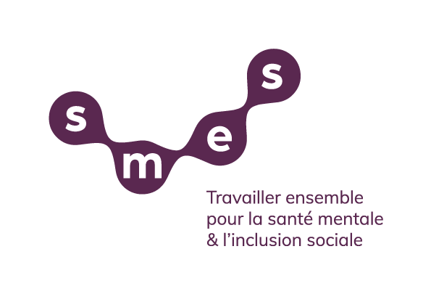

OFFRE D’EMPLOI

ASSISTANT·E FINANCIER·ERE

21/08/2025

OFFRE D’EMPLOI

Le Smes recrute un.e assistant.e financier·ère sous contrat à durée déterminée de 8 mois, du 1/10/2025 au 31/05/2026, 13h/semaine.

L’INSTITUTION

Les personnes qui cumulent des problèmes de précarité, de santé mentale et d’addictions rencontrent d’importantes difficultés à accéder à l’aide sociale et aux soins de santé qui constituent pourtant un droit fondamental. En soutenant la collaboration des professionnels des différents secteurs psycho-médico-sociaux et une aide inconditionnelle à la personne, le Smes recherche, développe et favorise des solutions innovantes et sur-mesure.

PROFIL DE FONCTION

Le ou l’assistant.e financier.ère travaille de manière autonome et en équipe en vue de l’accomplissement de ses tâches, sous la supervision de la direction administrative et financière. Il.elle soutient les projets de l’association, et son développement, en contribuant à son organisation générale et sa visibilité.

Tâches :

* Élaborer et assurer le suivi de budgets (général et par programme/projet) ;
* Effectuer un monitoring des dépenses selon les prévisions budgétaires et la comptabilité analytique ;
* Analyser les dépenses et leur utilisation optimale en regard des subsides et des tarifs du marché ;
* Élaborer et rédiger les dossiers financiers pour les pouvoirs subsidiants et bailleurs de fonds ;
* Élaborer et assurer le suivi de plan de trésorerie ;
* Soutenir la direction administrative et financière à la clôture comptable annuelle.

Valeurs :

Non-jugement, non-conditionnalité des soins, liberté de choix des personnes, renforcement des capacités des personnes à agir par elle-même, participation.

Profil recherché :

* Minimum 3 ans d’expérience professionnelle, en lien avec la comptabilité et les finances ;
* Connaissance de la législation financière et comptable ;
* Excellente expression écrite ;
* Maîtrise du français ;
* Maîtrise des outils informatiques (Suite Office) ;
* Connaissance de Winbooks ou logiciel comptable ;
* Rigueur ;
* Sens de l’initiative.

CONDITIONS

Contrat de travail à durée déterminée (CDD). 13h/semaine.

CP 330.04.

Entrée en fonction : 1er octobre 2025.

POSTULER

Les CV et lettres de motivation sont à adresser pour le 10 septembre 2025 au plus tard, exclusivement par mail à [rh@smes.be](mailto:rh@smes.be) avec la mention du poste visé.